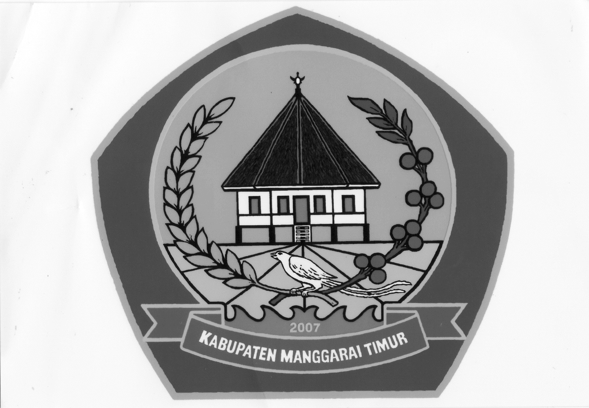**PEMERINTAH KABUPATEN MANGGARAI TIMUR**

**KECAMATAN KOTA KOMBA UTARA**

*DESA MOKEL*

**SURAT KETERANGAN SELESAI PENELITIAN**

**Nomor : Pem.042.2 /141 / VI /2024**

Yang bertanda tangan di bawah ini :

Nama : FRANSISKUS KELANG

Jabatan : KEPALA DESA MOKEL

Alamat : PEDAK , DESA MOKEL

Menerangkan dengan sesungguhnya bahwa :

Nama : Yohanes Debrito Malo

NIM : 12120039

Tahun Akademik : 2020 s/d 2024

Jurusan/Prodi : Akuntansi

Alamat : Walikota Kupang

Judul Skripsi : ***Analisis Realisasi Rencana Anggaran Biaya RAB Bidang Pelaksananan Pembangunan/Infrastruktur Desa Mokel Kecamatan Kota Komba Utara***

Adalah benar-benar telah melaksanakan **Kegiatan** **Penelitian** di Desa Mokel Kecamatan Kota Komba Utara Kabupaten Manggarai Timur Propinsi Nusa Tenggara Timur dari tanggal : **29 Mei s/d 30 Juni 2024**.

Demikian Surat Keterangan ini dibuat untuk dapat dipergunakan sebagaimana mestinya.

Dikeluarkan di : Pedak Desa Mokel

Pada Tanggal : 27 Juni 2024

Kepala Desa Mokel

**FRANSISKUS KELANG**

**LEMBAR PENGESAHAN DESA**

**NOMOR : PEM.042.2/ 140/ VI / 2024**

Yang bertanda tangan di bawah ini :

Nama : FRANSISKUS KELANG

Jabatan : KEPALA DESA MOKEL

Alamat : PEDAK , DESA MOKEL

Menyatakan bahwa :

Nama : Yohanes Debrito Malo

NIM : 12120039

Fakultas/Jurusan : Akuntansi

Perguruan Tinggi : SEKOLAH TINGGI ILMU EKONOMI (STIE OEMATHONIS)

Setelah melaksanakan Kegiatan Penelitian mulai tanggal 29 Mei sampai dengan 30 Juni 2024 di Kantor Desa Mokel Kecamatan Kota Komba Utara Kabupaten Manggarai Timur Propinsi Nusa Tenggara Timur dan telah memeriksa serta mengesahkan Laporan Hasil Penelitian dari Mahasiswa tersebut di atas.

Demikian Lembaran Pengesahan Desa ini dibuat untuk dapat dipergunakan sebagaimana mestinya.

Dikeluarkan di : Pedak Desa Mokel

Pada Tanggal : 27 Juni 2024

Kepala Desa Mokel

FRANSISKUS KELANG